

UNIVERSIDAD HISPANOAMERICANA

Aplicación de Base de Datos

Sistema Central de Gestión Operativa y transparencia para los clientes.

Sustentantes:

CARLOS GUSTAVO GOMEZ PRENDAS LL18013113

HANSEL RAMIREZ SANCHEZ PT24008760

DYLAN JOEL RAMIREZ RAMIREZ HE20016750

TUTOR:
LENIN ANTONIO ORTEGA JIMENEZ

I CUATRIMESTRE, 2026

Tabla de contenido
1. Descripción del Escenario. 3
Escenario de análisis. 3
Problema Analítico. 4
Variables. 4
2. Qué decisiones se podrían tomar con los datos. 5
A) Decisiones operativas 5
Gestión de horas extra 5
Sustitución preventiva 6
B) Decisiones tácticas (semanales / mensuales) 6
Reducción de rotación 6
Optimización de horarios 6
Evaluación del personal 6
Control de incapacidades 7
C) Decisiones estratégicas 7
Contratación inteligente 7
Mejora del servicio al cliente 7
Gestión de riesgos legales 8
Diferenciación comercial 8
3. Qué preguntas de negocio desea responder el sistema. 8
4. Descripción de los Datasets. 9
oficiales.csv 9
puestos.csv 9
asistencia.csv 9
incidencias.csv 10
horas_extras.csv 10
5. Modelo de relaciones. 11
6. Diccionario de datos. 11
7. Descripción del desarrollo en Firebase Studio 13
Lenguaje de desarrollo 13
Tecnologías complementarias 13
Justificación técnica 14
Uso de almacenamiento: 14
Uso de autenticación: 14
Uso de inteligencia artificial 14
8. Propuesta del dashboard. 15
Justificación de gráficos 16
Transformaciones realizadas 16
Hallazgos preliminares 17
9. Prompt 18
10. Conclusión 23
11. Recomendaciones 24
12. Capturas del sistema 24
13. Repositorio GitHub: 26

Descripción del Escenario.

Escenario de análisis.
Grupo S.E.F requiere desarrollar un dashboard de control exclusivo para uno de sus clientes más importantes, debido a la necesidad de brindar visibilidad completa sobre la operación del puesto, considerado de alta prioridad.
El cliente requiere acceso a información clave como la rotación de personal, incapacidades, ausencias, permisos, así como datos de control PASS (asistencia y cumplimiento).
Además, se debe incluir información detallada de cada oficial, como nombre, edad, estado legal y atestados.
Asimismo, el sistema debe permitir visualizar la gestión de horas extra, incluyendo el análisis de las horas extra realizadas y sus respectivos límites.
A futuro, se contempla la posibilidad de incorporar funcionalidades adicionales basadas en el análisis de datos.
Este dashboard está proyectado como una herramienta principal, no solo para este cliente, sino también como base para su implementación en toda la cartera actual y futuros clientes de Grupo S.E.F.
Problema de análisis.
- Alta rotación del personal en los puestos
- Impacto en la calidad del servicio
- Nivel de confianza del cliente
- La seguridad del puesto
- Los costos operativos

Problema Analítico.
¿Qué factores están asociados a la alta rotación del personal en los puestos de seguridad?

Variables.
- Ausencias o incapacidades.
- Permisos
- Horas extra (Fatiga, límite permitido).
- Edad de Oficial
- Experiencia o Atestados
- Tipo de puesto
- Horarios
- Estado Legal
Estos serían generalizaciones más resumidas, ahora compartiré los puntos más específicos.

Ausentismo Elevado.
¿Qué está provocando tantas ausencias?
- Incapacidades frecuentes
- Falta de motivación
- Sobrecarga laboral

Exceso de horas extra.
¿Quién está sobrecargado y dónde?
- Riesgo legal
- Fatiga → errores → problemas de seguridad

Puestos descubiertos.
¿Cuándo y por qué quedan sin cobertura?
- Falta de planificación
- Mala asignación de personal

Cumplimiento Personal.
¿Qué tan confiables son los oficiales?
- Llegadas tardías
- Fallos en check-in

Qué decisiones se podrían tomar con los datos.

Decisiones operativas
Identificación de necesidades de reasignación de personal a partir del análisis de ausencias e incidencias
Dato usado:
- Ausencias
- Incapacidades
- Estado del puesto
Decisión:
Detectar puestos con riesgo operativo debido a ausencias o falta de cobertura

Gestión de horas extra
Dato usado:
- Horas acumuladas
- Límite de extras
Decisión:
- Identificar oficiales con sobrecarga de horas extra
- Identificar oportunidades para una mejor distribución de la carga laboral
Mejora:
- Reduces fatiga y errores

Sustitución preventiva
Dato usado:
- Historial de ausencias
- Comportamiento del oficial
Mejora:
- Identificar oficiales con bajo desempeño o alta recurrencia de incidencias
- Identificar la necesidad de reemplazo preventivo basado en el comportamiento histórico

Decisiones tácticas (semanales / mensuales)

Reducción de rotación
Dato usado:
- Historial de rotación
- Motivos de cambio
Decisión:
- Identificar puestos “problemáticos”
- Analizar condiciones que influyen en la rotación

Optimización de horarios
Dato usado:
- Turnos
- Ausencias por horario
Decisión:
- Identificar turnos que presentan mayor cantidad de incidencias
- Crear horarios más estables

Evaluación del personal
Dato usado:
- Asistencia
- Puntualidad
- Incidencias
Decisión:
- Identificar oficiales con mejor desempeño
- Identificar oficiales con bajo desempeño para posibles acciones de mejora o reasignación

Control de incapacidades
Dato usado:
- Frecuencia de incapacidades

Decisión:
- Detectar patrones sospechosos
- Investigar causas (salud, carga laboral, clima laboral)

Decisiones estratégicas

Contratación inteligente
Dato usado:
- Rotación
- Demanda de puestos
- -Extras
Decisión:
- Determinar la necesidad de contratación de personal
- Definir perfil ideal de oficial

Mejora del servicio al cliente
Dato usado:
- Estabilidad del puesto
- Cambios frecuentes
Decisión:
- Identificar oportunidades para mejorar la estabilidad del servicio
- Identificar cambios innecesarios en la asignación de personal

Gestión de riesgos legales
Dato usado:
- Horas extra
- Estado legal del oficial
Decisión:
- Detectar riesgos asociados a la sobrecarga laboral
- Identificar personal con documentación irregular para prevenir riesgos legales

Diferenciación comercial
Dato usado:
- Todos los KPIs del sistema
Decisión:
- Mostrar al cliente transparencia total
- Usarlo como argumento de venta

Qué preguntas de negocio desea responder el sistema.
El sistema debe responder una gran pregunta central:
¿El servicio de seguridad que estoy recibiendo es estable, confiable y eficiente?
- ¿El puesto está cubierto y funcionando correctamente?
- ¿Hay mucha rotación de personal y por qué?
- ¿El personal es confiable (ausencias, incapacidades)?
- ¿Se están cumpliendo los turnos y horarios?
- ¿Se están generando demasiadas horas extra?
- ¿El personal asignado tiene la calidad y requisitos necesarios?
- ¿El servicio está mejorando o empeorando con el tiempo?

Descripción de los Datasets.

oficiales.csv
CAMPO | TIPO | DESCRIPCION
ID_OFICIAL | TEXTO | Identificador único del oficial
NOMBRE | TEXTO | Nombre del oficial
EDAD | NUMERICO | Edad del oficial
ESTADO_LEGAL | TEXTO | Estado legal del oficial
ID_PUESTO | TEXTO | Identificador del puesto asignado al oficial (Llave foránea)

puestos.csv
CAMPO | TIPO | DESCRIPCION
ID_PUESTO | TEXTO | Identificador único del puesto
NOMBRE_PUESTO | TEXTO | Nombre del puesto
UBICACION | TEXTO | Ubicación del puesto
TIPO_PUESTO | TEXTO | Tipo de puesto

asistencia.csv
CAMPO | TIPO | DESCRIPCION
ID_ASISTENCIA | TEXTO | Identificador único del registro de asistencia
ID_OFICIAL | TEXTO | El id del oficial
FECHA | FECHA | Fecha del registro de asistencia
HORA_ENTRADA | HORA | Hora de entrada
HORA_SALIDA | HORA | Hora de salida
ESTADO_ASISTENCIA | TEXTO | Estado de la asistencia (Presente, Ausente, Tardanza, Permiso, Incapacidad)
ID_PUESTO | TEXTO | Puesto donde se realizó la asistencia

incidencias.csv
CAMPO | TIPO | DESCRIPCION
ID_INCIDENCIA | TEXTO | Identificador único de la incidencia
ID_OFICIAL | TEXTO | Identificador del oficial
TIPO_INCIDENCIA | TEXTO | Tipo de incidencia (Ausencia, Incapacidad, Permiso, etc.)
FECHA_INICIO | FECHA | La fecha que paso
FECHA_FIN | FECHA | Fecha que termino el problema

horas_extras.csv
CAMPO | TIPO | DESCRIPCION
ID_EXTRA | TEXTO | Identificador único del registro de hora extra
ID_OFICIAL | TEXTO | Identificador del oficial que realizó la hora extra
FECHA | FECHA | El día en que se realizó la hora extra
HORAS | NUMERICO | Cantidad de horas extra registradas
ESTADO | TEXTO | Estado de la hora extra (Pendiente, Aprobada, Rechazada)

Modelo de relaciones.
El sistema propuesto se basa en un modelo relacional centrado en la entidad oficiales, la cual funciona como eje de integración entre la información operativa, de asistencia, incidencias y control de horas extra.
Relaciones principales del modelo:
• puestos.id_puesto (PK) 1 ─── N oficiales.id_puesto (FK)
• oficiales.id_oficial (PK) 1 ─── N asistencia.id_oficial (FK)
• oficiales.id_oficial (PK) 1 ─── N incidencias.id_oficial (FK)
• oficiales.id_oficial (PK) 1 ─── N horas_extras.id_oficial (FK)
Interpretación del modelo:
Cada puesto puede tener uno o varios oficiales asignados, mientras que cada oficial pertenece a un puesto específico.
A partir del oficial se conectan los registros de asistencia, incidencias y horas extra, permitiendo analizar el comportamiento individual y del puesto de forma integrada. Este diseño evita duplicidad de datos, mantiene consistencia referencial y facilita el análisis en dashboards y consultas con IA.
Justificación del modelo:
El modelo relacional permite responder preguntas clave del negocio, como cuáles puestos presentan mayor rotación, qué oficiales acumulan más incidencias, dónde se concentran las ausencias y qué personal registra exceso de horas extra. Además, simplifica la carga de archivos CSV en Firebase Studio y permite validar relaciones entre datasets de forma clara.
El campo id_puesto en la tabla oficiales representa el puesto actual del oficial. El análisis se realizará a partir de los registros históricos de asistencia, incidencias y horas extra.

Diccionario de datos.
El diccionario de datos consolidado del proyecto, este resume el propósito de cada archivo, sus llaves y la forma en que se relaciona con los demás datasets. Las tablas de campos detalladas incluidas anteriormente complementan esta sección.
Archivo | Propósito | PK | FK | Campos principales | Relación con otros archivos
oficiales.csv | Contiene la información general de cada oficial de seguridad asignado al servicio. | id_oficial | id_puesto (Llave foránea que referencia a la tabla puestos) | nombre, edad, estado_legal | Se relaciona con puestos por id_puesto y con asistencia, incidencias y horas_extras por id_oficial.
puestos.csv | Registra los puestos o ubicaciones que deben ser cubiertos por los oficiales. | id_puesto | No aplica | nombre_puesto, ubicacion, tipo_puesto | Se relaciona con oficiales en una relación de uno a muchos.
asistencia.csv | Almacena el control diario de entrada, salida y estado de asistencia de cada oficial. | id_asistencia | id_oficial | fecha, hora_entrada, hora_salida, estado_asistencia | Se relaciona con oficiales en una relación de muchos a uno; es la tabla transaccional principal.
incidencias.csv | Guarda eventos que afectan la continuidad del servicio, como ausencias, incapacidades o permisos. | id_incidencia | id_oficial | tipo_incidencia, fecha_inicio, fecha_fin | Se relaciona con oficiales para analizar causas de ausentismo, rotación y desempeño.
horas_extras.csv | Registra las horas extra realizadas por los oficiales y su estado de aprobación. | id_extra | id_oficial | fecha, horas, estado | Se relaciona con oficiales para medir carga laboral, fatiga y cumplimiento de límites.

Cobertura de datos
Los datasets cubrirán un período de 12 meses (enero a diciembre), permitiendo análisis temporal detallado.
Volumen de datos
Los datasets cumplirán con un volumen mínimo de:
- 300 registros en oficiales
- 500 registros en asistencia
- 800 registros en incidencias u horas extras
Tecnología
El sistema será desarrollado en Firebase Studio, utilizando almacenamiento en la nube para la gestión de datos.
Repositorio
El proyecto contará con un repositorio en GitHub para el control de versiones y almacenamiento del código y datasets.

Descripción del desarrollo en Firebase Studio
El desarrollo del sistema se realizará en Firebase Studio mediante la generación asistida por prompt, con el propósito de construir una aplicación web analítica orientada a la carga, validación, procesamiento y visualización de datasets en formato CSV.
El sistema será desarrollado como una aplicación web con enfoque analítico, permitiendo que el usuario cargue los archivos puestos.csv, oficiales.csv, asistencia.csv, incidencias.csv y horas_extras.csv, para posteriormente generar dashboards automáticos a partir de la información contenida en dichos archivos.
Lenguaje y tecnologías seleccionadas

Lenguaje de desarrollo
- JavaScript o TypeScript

Tecnologías complementarias
- React para la construcción de la interfaz de usuario
- Firebase Studio como entorno de desarrollo
- Firebase Firestore como opción de almacenamiento de datos
- Recharts o Chart.js para la visualización de indicadores y gráficos

Justificación técnica
Estas tecnologías permiten desarrollar una aplicación web moderna, facilitan la integración de datos provenientes de archivos CSV y permiten construir visualizaciones dinámicas orientadas al análisis de información operativa.
Uso de almacenamiento:
El sistema se preparará para utilizar Firebase Firestore
Como almacenamiento de datos, con el fin de permitir la persistencia de la
información cargada desde los archivos CSV y facilitar futuras ampliaciones del
proyecto.
Uso de autenticación:
En esta fase del proyecto no se implementará autenticación de usuarios, ya que el enfoque principal está en la carga de datos, su transformación y la visualización analítica mediante dashboards. No obstante, la estructura del sistema quedará preparada para incorporar autenticación en futuras etapas si fuese necesario.

Uso de inteligencia artificial
El sistema incorpora un módulo de análisis basado en inteligencia artificial, que permite al usuario realizar consultas sobre los datos cargados en los archivos CSV.
A través del componente "Análisis IA", el sistema interpreta preguntas del usuario y genera respuestas basadas en el análisis de los datos disponibles, incluyendo identificación de patrones, tendencias, incidencias recurrentes y métricas operativas.
Este módulo permite obtener información relevante como:
- oficiales con mayor cantidad de ausencias o incidencias,
- tendencias en la asistencia,
- acumulación de horas extra,
- patrones de riesgo operativo.
La inteligencia artificial utilizada no depende de servicios externos, sino que realiza el análisis directamente sobre los datos cargados, garantizando disponibilidad y respuesta inmediata.
Esto aporta valor al sistema al facilitar la toma de decisiones basada en datos y mejorar la comprensión del comportamiento operativo.

Propuesta del dashboard.
El dashboard propuesto tendrá una navegación simple, orientada a que el cliente pueda comprender en pocos segundos el estado operativo del puesto de seguridad y tomar decisiones correctivas o preventivas.
Vista 1. Resumen ejecutivo
Permitirá visualizar un panorama general del comportamiento operativo mediante indicadores clave. Esta vista responderá si la operación está estable, si existen riesgos por ausencias o sobrecarga y si el puesto mantiene continuidad.

KPIs principales:
• Total de oficiales asignados al puesto.
• Porcentaje de asistencia cumplida.
• Cantidad de incidencias registradas en el período seleccionado.
• Total de horas extra acumuladas.
Vista 2. Asistencia y cumplimiento
Incluirá un gráfico de columnas con asistencia por día o semana, un gráfico de pastel con distribución de estados de asistencia (completo, tardanza, ausente) y una tabla resumida por oficial con fechas, entradas, salidas y estado.
Vista 3. Incidencias y rotación
Permitirá identificar causas de inestabilidad operativa. Incluirá un gráfico de barras por tipo de incidencia, una línea temporal de incidencias por período y una segmentación por puesto, oficial o rango de fechas.
Vista 4. Horas extra y riesgo operativo
Presentará un gráfico de barras por oficial con horas extra acumuladas y una vista comparativa para detectar posibles excesos, fatiga o riesgos de incumplimiento legal.
Filtros globales:
• Puesto
• Oficial
• Rango de fecha
Tabla resumida:
La tabla final del dashboard mostrará por oficial: puesto asignado, porcentaje de asistencia, cantidad de incidencias, horas extra acumuladas y estado legal. Esta tabla permitirá al cliente revisar el detalle operativo sin perder la visión ejecutiva.
Beneficio de la propuesta:
La propuesta del dashboard no es decorativa; cada visualización responde directamente al problema analítico del proyecto, ya que facilita detectar ausentismo, sobrecarga de personal, riesgo operativo y estabilidad del servicio en cada puesto.

Justificación de gráficos
El dashboard del sistema incluye diferentes tipos de visualizaciones diseñadas para facilitar la interpretación de los datos operativos.
El gráfico de tendencia de asistencia diaria permite identificar el comportamiento de la asistencia a lo largo del tiempo, facilitando la detección de patrones, variaciones o posibles problemas en determinados períodos.
El gráfico de estado de asistencia, representado mediante un gráfico circular, permite visualizar la distribución de los distintos estados (presente, ausente, tardanza, incapacidad), facilitando una comprensión rápida del cumplimiento del personal.
El gráfico de incidencias por tipo permite identificar cuáles son los eventos más frecuentes dentro de la operación, lo que facilita la toma de decisiones para mejorar la gestión y reducir riesgos.
Estos gráficos fueron seleccionados por su capacidad de representar de forma clara y visual la información más relevante del sistema, permitiendo un análisis rápido y efectivo por parte del usuario.

Transformaciones realizadas
Para la construcción del sistema se realizaron diversas transformaciones sobre los datos cargados desde los archivos CSV.
Se implementó la validación de la estructura de los archivos para asegurar que cada dataset contenga las columnas requeridas.
Se realizó la integración de los datos mediante relaciones entre las tablas, utilizando identificadores como ID_OFICIAL e ID_PUESTO para vincular la información.
Se aplicaron cálculos para la generación de indicadores clave, como el porcentaje de asistencia, la cantidad de incidencias y el total de horas extra.
Adicionalmente, se estructuraron los datos para permitir su visualización en gráficos, filtros interactivos y tablas de detalle, facilitando el análisis dinámico de la información.

Hallazgos preliminares
A partir del análisis de los datos cargados en el sistema, se identificaron varios aspectos relevantes en la operación.
En primer lugar, el porcentaje de asistencia general se sitúa alrededor del 55.6%, lo cual evidencia que existe una oportunidad significativa de mejora en el cumplimiento del personal, ya que cerca de la mitad de los registros presentan ausencias, tardanzas o incapacidades.
En relación con las incidencias, se observa una alta cantidad de registros (800 en total), lo que indica una frecuencia considerable de eventos operativos que pueden afectar la estabilidad del servicio. Entre estas incidencias destacan las ausencias y llegadas tardías como factores recurrentes.
Asimismo, el análisis de horas extra muestra una acumulación total de 2545 horas, lo que sugiere una carga laboral adicional importante para ciertos oficiales. Esto puede estar asociado a la cobertura de ausencias o a una distribución desigual del trabajo.
Por otra parte, mediante el uso del módulo de análisis con inteligencia artificial, se logró identificar oficiales con mayor volumen de incidencias, lo que permite detectar patrones individuales que podrían requerir seguimiento o acciones correctivas.
En conjunto, los datos evidencian la necesidad de fortalecer la gestión del recurso humano, mejorar el control de asistencia y optimizar la asignación de turnos para reducir la dependencia de horas extra y mejorar la eficiencia operativa.

Prompt
Crea una aplicación web analítica en Firebase Studio para un sistema de control operativo de seguridad privada.
Nombre de la aplicación:
Sistema Central de Gestión Operativa y Transparencia para Clientes
Lenguaje y tecnologías:
Usa React con JavaScript o TypeScript para construir la aplicación.
Usa Firebase Studio como entorno de desarrollo.
Prepara la aplicación para integrar Firebase Firestore como almacenamiento de datos.
Usa una librería de gráficos como Recharts o Chart.js para construir el dashboard.
Objetivo del sistema:
Permitir al usuario cargar datasets en formato CSV y generar automáticamente dashboards e indicadores para analizar la operación de puestos de seguridad.
La aplicación debe incluir estas funcionalidades:
1. Pantalla principal
- Mostrar el nombre del sistema
- Mostrar una breve descripción del objetivo del sistema
- Incluir una interfaz moderna, clara y ordenada
2. Módulo de carga de archivos CSV
- Crear una sección donde el usuario pueda subir varios archivos CSV
- El usuario debe poder cargar estos archivos:
- puestos.csv
- oficiales.csv
- asistencia.csv
- incidencias.csv
- horas_extras.csv
3. Validación de archivos
- Validar que cada archivo cargado tenga las columnas correctas
- Mostrar mensajes de error si falta un archivo
- Mostrar mensajes de error si las columnas no coinciden
- Mostrar confirmación cuando los archivos hayan sido cargados correctamente
4. Estructura esperada de los archivos
puestos.csv
- ID_PUESTO
- NOMBRE_PUESTO
- UBICACION
- TIPO_PUESTO
oficiales.csv
- ID_OFICIAL
- NOMBRE
- EDAD
- ESTADO_LEGAL
- ID_PUESTO

asistencia.csv
- ID_ASISTENCIA
- ID_OFICIAL
- FECHA
- HORA_ENTRADA
- HORA_SALIDA
- ESTADO_ASISTENCIA
- ID_PUESTO

incidencias.csv
- ID_INCIDENCIA
- ID_OFICIAL
- TIPO_INCIDENCIA
- FECHA_INICIO
- FECHA_FIN

horas_extras.csv
- ID_EXTRA
- ID_OFICIAL
- FECHA
- HORAS
- ESTADO
5. Relaciones entre datasets
La aplicación debe relacionar los archivos de la siguiente forma:
- puestos.ID_PUESTO = oficiales.ID_PUESTO
- oficiales.ID_OFICIAL = asistencia.ID_OFICIAL
- oficiales.ID_OFICIAL = incidencias.ID_OFICIAL
- oficiales.ID_OFICIAL = horas_extras.ID_OFICIAL
6. Procesamiento de la información
- Leer y procesar los datos cargados desde los CSV
- Unificar la información para análisis
- Permitir análisis por puesto, oficial y período de tiempo
- Preparar los datos para visualización automática
7. Dashboard automático
La aplicación debe generar automáticamente un dashboard con al menos:
- 4 indicadores KPI
- 3 gráficos
- 2 filtros interactivos
- 1 tabla de detalle
8. KPIs del dashboard
- Total de oficiales
- Porcentaje de asistencia cumplida
- Cantidad de incidencias registradas en el período seleccionado
- Total de horas extra acumuladas

9. Gráficos del dashboard
- Gráfico de columnas de asistencia por día o por mes
- Gráfico circular de estados de asistencia
- Gráfico de barras de incidencias por tipo
- Gráfico de barras de horas extra por oficial
10. Filtros interactivos
- Filtro por puesto
- Filtro por oficial
- Filtro por rango de fechas
11. Tabla de detalle
Mostrar por oficial:
- Nombre
- Puesto
- Porcentaje de asistencia
- Cantidad de incidencias
- Horas extra acumuladas
- Estado legal
12. Almacenamiento y autenticación
- Preparar la estructura para usar Firebase Firestore como almacenamiento
- En esta primera fase no implementar autenticación de usuarios
- Dejar el sistema listo para agregar autenticación en una fase futura si se necesita
13. Diseño
- Crear una interfaz moderna, limpia y fácil de entender
- Separar visualmente el panel de carga de archivos y el panel del dashboard
- Hacer que el dashboard sea claro y útil para análisis

14. Resultado esperado
- Generar una aplicación funcional lista para edición
- Incluir componentes bien organizados
- Incluir comentarios o estructura clara para explicar el funcionamiento
- Preparar la app para mostrar avance funcional real del sistema

Conclusión
El desarrollo del sistema analítico mediante Firebase Studio permitió construir una solución funcional orientada al procesamiento y análisis de datos operativos a partir de múltiples datasets en formato CSV.
A lo largo del proyecto se logró integrar información proveniente de diferentes fuentes, estableciendo relaciones entre los datos y generando indicadores clave que facilitan la interpretación del desempeño operativo. El dashboard implementado permite visualizar de manera clara métricas relevantes como la asistencia del personal, la cantidad de incidencias y las horas extra acumuladas.
Asimismo, la incorporación de un módulo de análisis con inteligencia artificial representa un valor agregado significativo, ya que permite realizar consultas dinámicas sobre los datos y obtener información relevante de forma automática, apoyando la toma de decisiones.
Los resultados obtenidos evidencian oportunidades de mejora en la gestión del recurso humano, especialmente en el control de asistencia y la reducción de incidencias, así como la necesidad de optimizar la distribución del trabajo para disminuir la dependencia de horas extra.
En conclusión, el sistema desarrollado cumple con los objetivos planteados, demostrando la utilidad de las herramientas de análisis de datos y el potencial de la inteligencia artificial para mejorar la eficiencia operativa y la toma de decisiones basada en información.

Recomendaciones
Se recomienda continuar el desarrollo del sistema incorporando autenticación de usuarios para mejorar la seguridad y control de acceso.
Asimismo, se sugiere integrar fuentes de datos en tiempo real en lugar de archivos CSV, con el fin de mantener la información actualizada constantemente.
Finalmente, se podría ampliar el uso de inteligencia artificial para generar alertas automáticas y predicciones que permitan anticipar problemas operativos.

Capturas del sistema
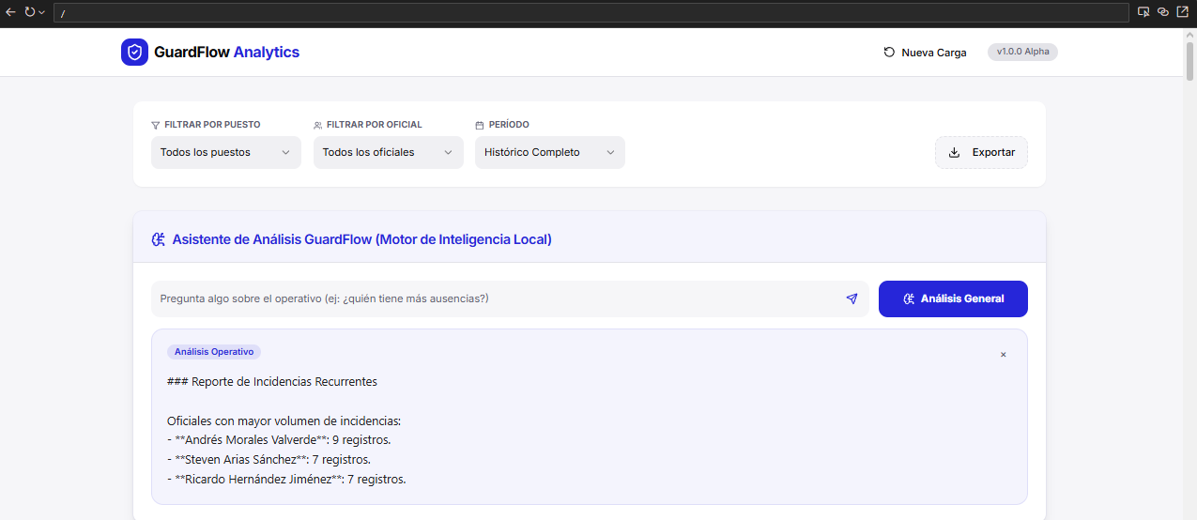
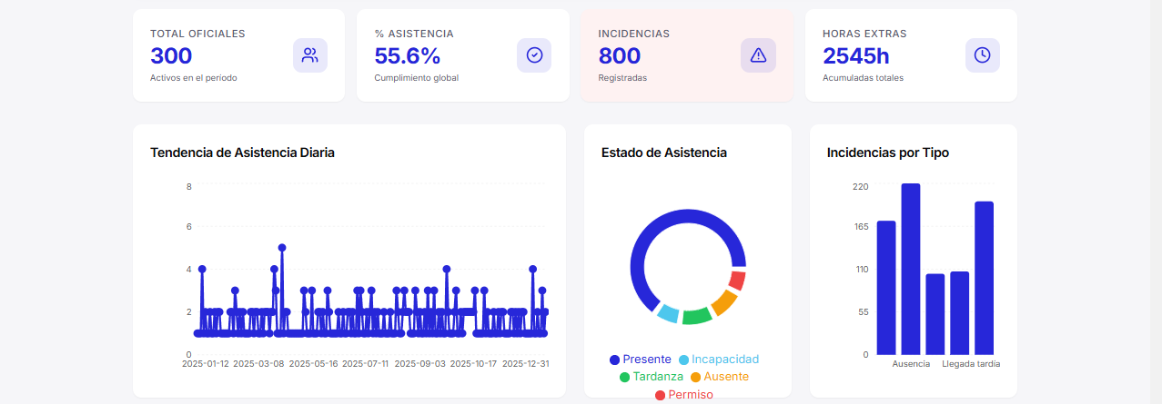
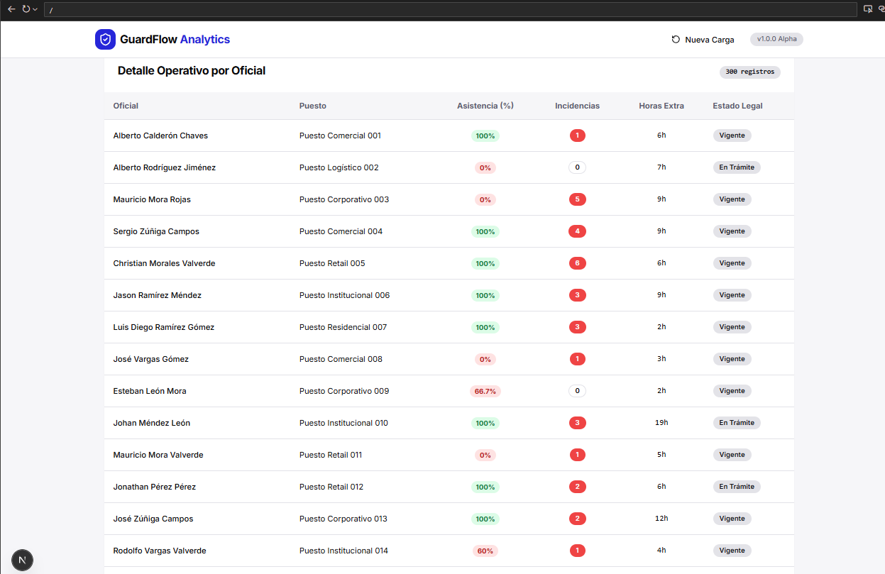
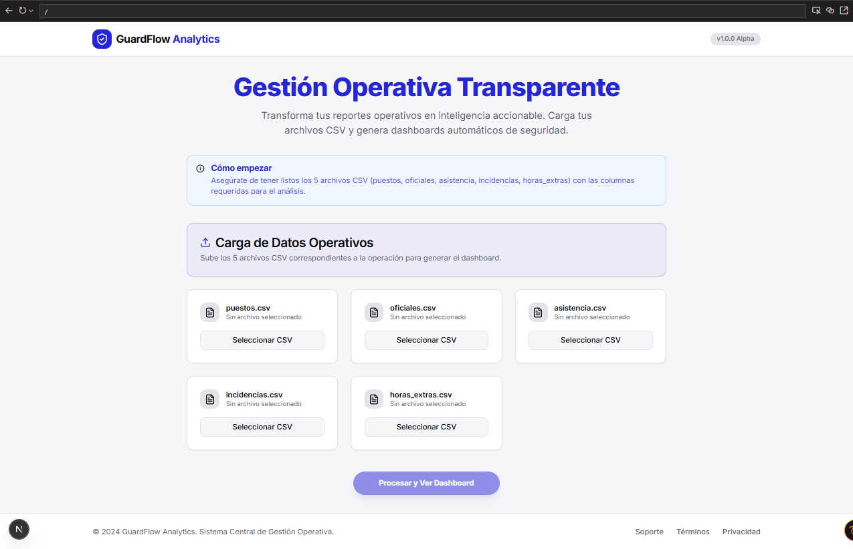

Repositorio GitHub:
https://github.com/dylanjram/ProyectoSeguridadBI

